Ngày soạn: … /… / …

Ngày dạy: … / … / …

**HỆ BẤT PHƯƠNG TRÌNH BẬC NHẤT HAI ẨN**

***Thời lượng: 03 tiết***

**I. MỤC TIÊU**

**1. Kiến thức:**

- Nhận biết được hệ bất phương trình bậc nhất hai ẩn.

- Nhận biết được nghiệm của hệ bất phương trình bậc nhất hai ẩn.

- Nhận biết được miền nghiệm của hệ bất phương trình bậc nhất hai ẩn.

**2. Năng lực:**

- Biểu diễn được miền nghiệm của hệ bất phương trình bậc nhất hai ẩn trên mặt phẳng toạ độ. (GT).

- Vận dụng được kiến thức về hệ bất phương trình bậc nhất hai ẩn vào giải quyết bài toán thực tiễn. (MHH, GQVĐ)

**3. Phẩm chất:**

**-** Bồi dưỡng hứng thú học tập; ý thức làm việc nhóm; ý thức tìm tòi; khám phá và sáng tạo cho HS.

- Chăm chỉ, có trách nhiệm trong thực hiện các nhiệm vụ được giao.

**II. THIẾT BỊ DẠY HỌC VÀ HỌC LIỆU**

**1. Giáo viên:**

- Máy chiếu (TV); SGK, KHBD.

- Các phụ lục:

+ Phụ lục 1, 2, 3 : Trình chiếu.

+ Phiếu học tập: ..... phiếu

**2. Học sinh**:

- Bút, thước thẳng, SGK,

- Học sinh chuẩn bị bài tập đã giao về nhà

**III. TIẾN TRÌNH DẠY HỌC**

|  |  |
| --- | --- |
| Tiết 1 | I. Hệ bất phương trình bậc nhất hai ẩn.  II. Biểu diễn miền nghiệm của hệ bất phương trình bậc nhất hai ẩn. |
| Tiết 2 | III. Áp dụng vào bài toán thực tiễn. |
| Tiết 3 | Luyện tập |

**Tiết 1:**

**1. Hoạt động 1: Khởi động ( 5 phút).**

**a) Mục tiêu:** Ôn tập kiến thức biểu diễn miền nghiệm của bất phương trình bậc nhất hai ẩn trên mặt phẳng toạ độ.

**b) Tổ chức thực hiện:**

* GV chiếu phụ lục 1; chia lớp thành 2 dãy; yêu cầu HS (độc lập) thực hiện nhiệm vụ ra vở ghi.
* HS thực hiện nhiệm vụ; GV chỉ định 02 học sinh báo cáo kết quả; GV chiếu bài làm của HS.
* Các HS khác theo dõi và nhận xét bài làm của bạn.
* GV đánh giá kết quả thực hiện nhiệm vụ của HS.
* GV chốt lại kiến thức các bước biễu diễn miền nghiệm của bất phương trình bậc nhất hai ẩn.

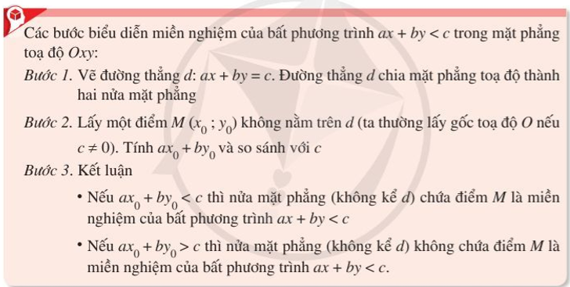

**GV giới thiệu bài toán thực tế :** Quảng cáo sản phẩm trên truyền hình là một hoạt động quan trọng trong kinh doanh của các doanh nghiệp.

Theo Thông báo số 10/2019, giá quảng cáo trên VTV1 là 30 triệu đồng cho 15 giây/1 lần quảng cáo vào khoảng 20h30; là 6 triệu đồng cho 15 giây/1 lần quảng cáo vào khung giờ 16h00 - 17h00.

Một công ty dự định chi không quá 900 triệu đồng để quảng cáo trên VTV1 với yêu cầu quảng cáo về số lần phát như sau: ít nhất 10 lần quảng cáo vào khoảng 20h30 và không quá 50 lần quảng cáo vào khung giờ 16h00 -17h00. Gọi *x, y* lần lượt là số lần phát quảng cáo vào khoảng 20h30 và vào khung giờ 16h00 -17h00.

**2. Hoạt động 2: Hình thành kiến thức**

**Hoạt động 2.1:** Hình thành kiến thức về hệ bất phương trình bậc nhất hai ẩn và nghiệm của hệ bất phương trình bậc nhất hai ẩn.

**Nội dung 1: Hệ bất phương trình bậc nhất hai ẩn ( 5 phút).**

**a) Mục tiêu:** Học sinh nhận biết hệ bất phương trình bậc nhất hai ẩn và nhận biết nghiệm của hệ bất phương trình bậc nhất hai ẩn

**b) Tổ chức thực hiện :**

* GV chiếu HĐ1- SGK trang 25; yêu cầu HS (cá nhân) thực hiện nhiệm vụ HĐ1.

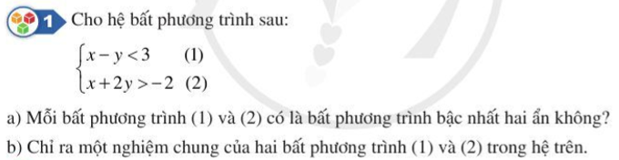

* HS thực hiện nhiệm vụ; GV quan sát hỗ trợ học sinh.
* HS báo cáo kết quả; HS khác theo dõi, nhận xét kết quả bài làm của bạn.
* GV đánh giá kết quả bài làm của HS. Từ đó yêu cầu HS cho biết thế nào là hệ bất phương trình bậc nhất hai ẩn ?
* GV kết luận:



**Nội dung 2: Luyện tập củng cố 1 (4 phút).**

* GV chiếu phụ lục 2 và yêu cầu Hs (độc lập) thực hiện nhiệm vụ.
* HS thực hiện nhiệm vụ. GV quan sát theo dõi hỗ trợ HS.
* HS báo cáo kết quả. HS khác theo dõi nhận xét.
* GV nhận xét, đánh giá kết quả bài làm của HS.

**Nội dung 3: Luyện tập củng cố 2 ( 4 phút).**

* GV chiếu phụ lục 3 (Ví dụ 1 SGK trang 25) và yêu cầu Hs thực hiện nhiệm vụ theo cặp đôi.
* HS thực hiện nhiệm vụ. GV quan sát theo dõi hỗ trợ HS.
* HS báo cáo kết quả. Hs khác theo dõi nhận xét bài làm.
* GV nhận xét, đánh giá kết quả bài làm của học sinh.

**Hoạt động 2.2: Hình thành kiến thức về biểu diễn miền nghiệm của hệ bất phương trình bậc nhất hai ẩn.**

**Nội dung 1: Biểu diễn miền nghiệm của hệ bất phương trình bậc nhất hai ẩn. (15 phút)**

**a) Mục tiêu**

- Nhận biết được miền nghiệm của hệ bất phương trình bậc nhất hai ẩn.

- Biểu diễn miền nghiệm của hệ bất phương trình bậc nhất hai ẩn .

**b) Tổ chức thực hiện**

**HĐTP1:**

* GV ôn tập kiến thức: “ Thế nào là miền nghiệm của bất phương trình bậc nhất hai ẩn  ?
* HS nhắc lại miền nghiệm của bất phương trình bậc nhất hai ẩn  ?
* GV: Tương tự hãy cho biết: “ Thế nào là miền nghiệm của hệ bất phương trình bậc nhất hai ẩn” ?
* HS trả lời; HS khác nhận xét .
* GV nhận xét đánh giá và chốt kiến thức:

|  |
| --- |
| *Miền nghiệm* của hệ bất phương trình là giao các miền nghiệm của các bất phương trình trong hệ. |

**HĐTP2**

* GV chiếu Phụ lục 04 (HĐ2- SGK trang 26) và yêu cầu Hs thực hiện nhiệm vụ theo cặp đôi.
* HS thực hiện nhiệm vụ. GV quan sát theo dõi hỗ trợ HS.
* HS báo cáo kết quả; HS khác theo dõi nhận xét .
* GV nhận xét, đánh giá kết quả.
* GV: Qua HĐ 2 hãy cho biết cách biễu diễn miền nghiệm của hệ bất phương trình bậc nhất hai ẩn.
* GV kết luận

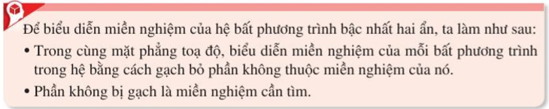

**2. Hoạt động 3: Luyện tập (10 phút)**

**a) Mục tiêu**

* Nhận biết được nghiệm của hệ bất phương trình bậc nhất hai ẩn.
* Biểu diễn được miền nghiệm của hệ bất phương trình bậc nhất hai ẩn.

**b) Tổ chức thực hiện**

**HĐTP1**

* GV chiếu phụ lục 05 ( Ví dụ 2 SKG trang 27); yêu cầu HS thực hiện theo nhóm (bàn)
* HS thực hiện nhiệm vụ; GV theo dõi hỗ trợ HS gặp khó khăn.
* HS báo cáo kết quả; HS khác nhận xét
* GV nhận xét đánh giá kết quả; tuyên dương các nhóm có kết quả học tập tốt

**HĐTP 2**

* GV giao phiếu học tập số ; yêu cầu Hs thực hiện độc lập.
* HS độc lập hoàn thành nhiệm vụ.
* HS báo cáo kết quả thực hiện nhiệm vụ.
* GV nhận xét đánh giá kết quả.

**Hoạt động 4: Hướng dẫn về nhà (2 phút)**

* Hoàn thành các bài tập: 1; 2; 3 sgk trang 29.
* Nghiên cứu trước mục III- Áp dụng vào bài toán thực tiễn, SGK-trang 27-29.

**Phụ lục 1:**

|  |  |
| --- | --- |
| *Biểu diễn miền nghiệm của các bất phương trình sau:* | |
| **Dãy 1**  a) | **Dãy 2**  b) |

**Phụ lục 2:**

*Hãy chỉ ra một nghiệm của hệ bất phương trình sau:* .

**Phụ lục 3:**

Cho hệ bất phương trình sau: .

Cặp số  nào sau đây là nghiệm của hệ bất phương trình trên ?

.

**Phụ lục 4**

Cho hệ bất phương trình : 

a) Trong cùng mặt tọa độ *Oxy*, biểu diễn miền nghiệm của mỗi bất phương trình trong hệ bất phương trình bằng cách gạch bỏ phần không thuộc miền nghiệm của nó.

b) Tìm miền nghiệm của hệ bất phương trình đã cho.

**Phụ lục 5**

Biểu diễn miền nghiệm của hệ bất phương trình: 

**Phiếu học tập:**

**Câu 1:** Cho hệ bất phương trình : . Điểm nào sau đây thuộc miền nghiệm của hệ bất phương trình đã cho?

**A.  B.  C.  D. **

**Câu 2:** Điểm nào sau đây **không** thuộc miền nghiệm của hệ bất phương trình?

**A. . B. . C. . D. .**

**Câu 3:** Hệ bất phương trình nào sau đây là hệ bất phương trình bậc nhất hai ẩn?

**A.**  **B.**  **C.**  **D.** 

**Câu 4:**

|  |  |
| --- | --- |
| Miền không bị gạch trong hình bên là miền nghiệm của bất phương trình nào dưới đây? | C:\Users\ANPHAT ND\Desktop\h56.png |

**A.  B.  C. D. .**

Ngày soạn: … /… / …

Ngày dạy: … / … / …

**HỆ BẤT PHƯƠNG TRÌNH BẬC NHẤT HAI ẨN (Tiết 2)**

**I. MỤC TIÊU**

**1. Kiến thức:**

- Nhận biết được miền nghiệm của hệ bất phương trình bậc nhất hai ẩn.

**2. Năng lực:**

- Biểu diễn được miền nghiệm của hệ bất phương trình bậc nhất hai ẩn trên mặt phẳng toạ độ. (GT).

- Vận dụng được kiến thức về hệ bất phương trình bậc nhất hai ẩn vào giải quyết bài toán thực tiễn. (MHH, GQVĐ)

**3. Phẩm chất:**

**-** Bồi dưỡng hứng thú học tập; ý thức làm việc nhóm; ý thức tìm tòi; khám phá và sáng tạo cho HS.

- Chăm chỉ, trách nhiệm trong thực hiện các nhiệm vụ được giao.

**II. THIẾT BỊ DẠY HỌC VÀ HỌC LIỆU**

**1. Giáo viên:**

- Máy chiếu (TV); SGK, giáo án.

- Các phụ lục:

+ Các phụ lục: 1,2,3 Trình chiếu

+ Phiếu học tập: ….. phiếu

**2. Học sinh**:

- Bút, thước thẳng, SGK,

**- Học sinh chuẩn bị bài tập đã giao về nhà.**

**III. TIẾN TRÌNH DẠY HỌC**

**Tiết 2:**

**1. Hoạt động 1: Khởi động ( 8 phút).**

**a) Mục tiêu: Ôn tập biểu diễn miền nghiệm của hệ bất phương trình bậc nhất hai ẩn**

**b) Tổ chức thực hiện**

* GV chiếu phụ lục 1; HS thực hiện nhiệm vụ theo yêu cầu của GV.
* GV quan sát theo dõi hỗ trợ HS
* HS báo cáo kết quả; HS khác nhận xét bài làm của bạn
* GV nhận xét đánh giá kết quả.

**2. Hoạt động 2: Hình thành kiến thức (17 phút)**

**a) Mục tiêu:** Biết vận dụng hệ bất phương trình bậc nhất hai ẩn để giải quyết bài toán thực tế.

**b) Tổ chức thực hiện**

**HĐTP 1: Thiết lập hệ bất phương trình bậc nhất hai ẩn**

* GV chiếu slide (phụ lục 2) về bài toán thực tế.
* GV yêu cầu HS thực hiện (cặp đôi) trả lời các câu hỏi.
* HS báo cáo kết quả; HS khác nhận xét kết quả.
* GV nhận xét, đánh giá kết quả .

**HĐTP 2:** Biểu diễn miền nghiệm hệ bất phương trình bậc nhất hai ẩn

* GV yêu cầu HS (độc lập) biểu diễn miền nghiệm hệ bất phương trình bậc nhất hai ẩn ở HĐTP 1
* HS thực hiện nhiệm vụ.
* HS báo cáo kết quả thực hiện nhiệm vụ.
* GV nhận xét đánh giá kết quả.

**HĐTP 3: Tìm cặp số  thuộc miền nghiệm sao cho  lớn nhất.**

* GV yêu cầu HS tính *T* tại các đỉnh *A, B, C, D* của miền nghiệm của hệ .
* HS thực hiện nhiệm vụ
* HS báo cáo kết quả
* Gv nhận xét, đánh giá kết quả.

**Hoạt động 3: Luyện tập (17 phút)**

**a) Mục tiêu:** Vận dụng hệ bất phương trình bậc nhất hai ẩn để giải quyết bài toán thực tế.

**b) Tổ chức thực hiện**

* GV phát phiếu học tập cho HS.
* GV yêu cầu HS thực hiện nhiệm vụ theo nhóm (bàn).
* HS thực hiện nhiệm vụ; GV theo dõi hỗ trợ HS.
* HS đại diện của bàn báo cáo nhiệm vụ.
* GV nhận xét; đánh giá kết quả .

**Hoạt động 4: Hướng dẫn về nhà (3 phút)**

* Hoàn thành các bài tập: 4 sgk trang 29.
* Bài tập bổ sung

**Bài 1:** Một của hàng điện lạnh dự định kinh doanh hai loại máy điều hòa: điều hòa hai chiều và điều hòa một chiều với số vốn không vượt quá 1,2 tỷ đồng

|  |  |  |
| --- | --- | --- |
|  | Điều hòa hai chiều | Điều hòa một chiều |
| Giá mua vào | 20 triệu đồng/ 1 máy | 10 triệu đồng/ 1 máy |
| Lợi dụng dự kiến | 3,5 triệu đồng/ 1 máy | 2 triệu đồng/ 1 máy |

Cửa hàng ước tính tổng nhu cầu của thị trường sẽ không vượt quá 100 máy cả hai loại. Nếu là chủ cửa hàng thì em cần đầu tư kinh doanh mỗi loại bao nhiêu máy để lợi nhuận thu được là lớn nhất?

**Bài 2:** Một của hàng có kế hoạch nhập về hai loại máy tính A, B; giá mỗi loại lần lượt là 10 triệu đồng và 20 triệu đồng với số vốn ban đầu không vượt quá 4 tỷ đồng. Loại máy A mang lại lợi nhuận 2,5 triệu đồng cho mỗi máy bán được và loại máy B mang lại lợi nhuận 4 triệu đồng cho mỗi máy bán được.Cửa hàng ước tính tổng nhu cầu hàng tháng sẽ không vượt quá 250 máy. Giả sử trong tháng cửa hàng cần nhập số máy tính loại A là x và số máy tính loại B là y. Tìm số lượng máy tính mỗi loại cửa hàng cần nhập về trong tháng đó để lợi nhuận thu được là lớn nhất?

**Phụ lục 1:**

Biểu diễn miền nghiệm của hệ bất phương trình: 

**Phụ lục 2:**

Quảng cáo sản phẩm trên truyền hình là một hoạt động quan trọng trong kinh doanh của các doanh nghiệp.

Theo Thông báo số 10/2019, giá quảng cáo trên VTV1 là 30 triệu đồng cho 15 giây/1 lần quảng cáo vào khoảng 20h30; là 6 triệu đồng cho 15 giây/1 lần quảng cáo vào khung giờ 16h00 - 17h00.

Một công ty dự định chi không quá 900 triệu đồng để quảng cáo trên VTV1 với yêu cầu quảng cáo về số lần phát như sau: ít nhất 10 lần quảng cáo vào khoảng 20h30 và không quá 50 lần quảng cáo vào khung giờ 16h00 -17h00. Gọi *x, y* lần lượt là số lần phát quảng cáo vào khoảng 20h30 và vào khung giờ 16h00 -17h00.

Tìm *x, y* sao cho tổng số lần xuất hiện quảng cáo của công ty là nhiều nhất?

a) Với yêu cầu về số lần quảng cáo nên *x, y* cần thỏa mãn điều kiện gì?

b) Vì công ty dự định chi không quá 900 triệu đồng để QC nên *x, y* phải thỏa mãn điều kiện gì?

c) Tính tổng số lần phát quảng cáo theo *x* và *y*?

**Phụ lục 3:**

Người ta dự định dùng hai loại nguyên liệu để chiết xuất ít nhất 140 kg chất A và 9 kg chất B. Từ mỗi tấn nguyên liệu loại I giá 4 triệu đồng, có thể chiết xuất được 20kg chất A và 0,6 kg chất B. Từ mỗi tấn nguyên liệu loại II giá 3 triệu đồng có thể chiết xuất được 10kg chất A và 1,5 kg chất B. Gọi *x, y* lần lượt là số tấn nguyên liệu loại I và số tấn nguyên liệu loại II. Hỏi phải dùng bao nhiêu tấn nguyên liệu mỗi loại để chi phí mua nguyên liệu ít nhất? Biết rằng cơ sở cung cấp nguyên liệu chỉ có thể cung cấp không quá 10 tấn nguyên liệu loại I và không quá 9 tấn nguyên liệu loại II .

a) Viết các bất phương trình biểu thị các điều kiện của bài toán thành một hệ bất phương trình rồi xác định miền nghiệm của hệ đó.

……………………………………………………………………………………………

……………………………………………………………………………………………

……………………………………………………………………………………………

……………………………………………………………………………………………

……………………………………………………………………………………………

b. Gọi F là số tấn nguyên liệu phải dùng mỗi loại. Hãy biểu diễn F theo x và y.

F = ………………………….

c. Tìm số tấn nguyên liệu mỗi loại để chi phí mua nguyên liệu ít nhất?

Bước 1: Xác định miền nghiệm của hệ bất phương trình ở câu a. (Chỉ ra cụ thể các đỉnh của đa giác là miền nghiệm).

..............................................................................................................................................

..............................................................................................................................................

..............................................................................................................................................

..............................................................................................................................................

..............................................................................................................................................

..............................................................................................................................................

Bước 2: Tính giá trị của F tại các đỉnh của miền đa giác vừa tìm được ở bước 1.

………………………………………………………………………………………………………………………………………………………………………………………………………………………………………………………………………

Bước 3: So sánh các giá trị ở bước 2, ta được giá trị lớn nhất cần tìm là: F =

Kết luận: Số tấn nguyên liệu mỗi loại để chi phí mua nguyên liệu ít nhất là:

Loại I:……………………………………………….

Loại II:………………………………………………

**HỆ BẤT PHƯƠNG TRÌNH BẬC NHẤT HAI ẨN (Tiết 3)**

**I. MỤC TIÊU**

**1. Kiến thức:**

- Nhận biết được hệ bất phương trình bậc nhất hai ẩn.

- Nhận biết được nghiệm của hệ bất phương trình bậc nhất hai ẩn.

- Nhận biết được miền nghiệm của hệ bất phương trình bậc nhất hai ẩn.

**2. Năng lực:**

- Biểu diễn được miền nghiệm của hệ bất phương trình bậc nhất hai ẩn trên mặt phẳng toạ độ. (GT).

- Vận dụng được kiến thức về hệ bất phương trình bậc nhất hai ẩn vào giải quyết bài toán thực tiễn. (MHH, GQVĐ)

**3. Phẩm chất:**

**-** Bồi dưỡng hứng thú học tập; ý thức làm việc nhóm; ý thức tìm tòi; khám phá và sáng tạo cho HS.

- Chăm chỉ, có trách nhiệm trong thực hiện các nhiệm vụ được giao.

**II. THIẾT BỊ DẠY HỌC VÀ HỌC LIỆU**

**1. Giáo viên:**

- Máy chiếu (TV); SGK, KHBD.

- Các phụ lục:

+ Phụ lục 1, 2, 3 : Trình chiếu.

+ Phiếu học tập: ..... phiếu

**2. Học sinh**:

- Bút, thước thẳng, SGK,

- Học sinh chuẩn bị bài tập đã giao về nhà

**III. TIẾN TRÌNH DẠY HỌC**

**1. Hoạt động 1: Khởi động**

**a) Mục tiêu:** HS củng cố và ghi nhớ lại các kiến thức đã học ở tiết trước phần lý thuyết.

**b) Tổ chức thực hiện:**

**Bước 1: GV chuyển giao nhiệm vụ:**

* GV yêu cầu HS trả lời câu hỏi: *“Ở trong phần lý thuyết, chúng ta đã học những nội dung gì?”*
* GV cho HS trả lời nhanh một vài câu hỏi trắc nghiệm.

**Câu 1.** Bất phương trình nào sau đây là bất phương trình bậc nhất hai ẩn?

A. x + y > 3 B. $x^{2}+y^{2}≤4$

C. $(x-y)(3x+y)≥1$ D. $y^{3}-2≤0$.

**Câu 2**. Hệ bất phương trình nào sau đây là hệ bất phương trình bậc nhất hai ẩn?

A. $\left\{\begin{aligned}&x-y<0 \\ &2y≥0\end{aligned}\right.$ B. $\left\{\begin{aligned}&3x+y^{3}<0 \\ &x+y>3\end{aligned}\right.$

C. $\left\{\begin{aligned}&x+2y<0 \\ &y^{2}+3<0\end{aligned}\right.$ D. $\left\{\begin{aligned}&-x^{3}+y<4 \\ &x+2y<1\end{aligned}\right.$

**Câu 3.** Miền không bị gạch chéo (kể cả đường thẳng và ) là miền nghiệm của hệ bất phương trình nào?

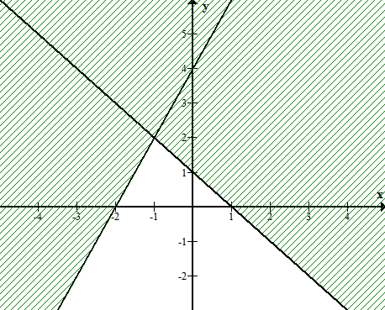

**A. $\left\{\begin{aligned}&x+y-1≥0 \\ &2x-y+4≤0\end{aligned}\right.$** . **B. $\left\{\begin{aligned}&x+y-1≤0 \\ &2x-y+4≥0\end{aligned}\right.$** .

**C. $\left\{\begin{aligned}&x+y-1≥0 \\ &2x-y+4≤0\end{aligned}\right.$** . **D. $\left\{\begin{aligned}&x+y-1≤0 \\ &x-2y+4≤0\end{aligned}\right.$** .

**Bước 2: HS thực hiện nhiệm vụ học tập:** HS chú ý lắng nghe, suy nghĩ câu trả lời.

**Bước 3: Báo cáo kết quả hoạt động, thảo luận:** GV gọi một số HS trả lời, HS khác nhận xét, bổ sung.

- HS trả lời: *Ở trong lý thuyết, chúng ta đã học về hệ bất phương trình bậc nhất hai ẩn và cách biểu diễn miền nghiệm của chúng*

- **Đáp án trắc nghiệm:**

|  |  |  |
| --- | --- | --- |
| 1 | 2 | 3 |
| A | A | B |

**Bước 4: Đánh giá kết quả thực hiện:** GV đánh giá kết quả của HS, trên cơ sở đó dẫn dắt HS vào bài học.

**2. Hoạt động 2: Hình thành kiến thức**

**a) Mục tiêu:** HS nhắc lại và tổng hợp các kiến thức lý thuyết theo một sơ đồ.

**b) Tổ chức thực hiện:**

**Bước 1: GV chuyển giao nhiệm vụ:**

* GV có thể đặt các câu hỏi

*+ Cho ví dụ, một hệ của bất phương trình bậc nhất hai ẩn?*

*+ Nêu cách biểu diễn miền nghiệm của hệ bất phương trình bậc nhất hai ẩn?*

**Bước 2: HS thực hiện nhiệm vụ học tập:**

* HS tự phân công nhóm trưởng và nhiệm vụ phải làm
* GV hỗ trợ, quan sát.

**Bước 3: Báo cáo kết quả hoạt động, thảo luận:**

* Đại diện nhóm trình bày.
* Một số HS khác nhận xét, bổ sung cho bạn.
* HS trả lời câu hỏi của GV để xây dựng bài.

**Bước 4: Đánh giá kết quả thực hiện:**

* GV chốt và đưa ra sơ đồ kiến thức

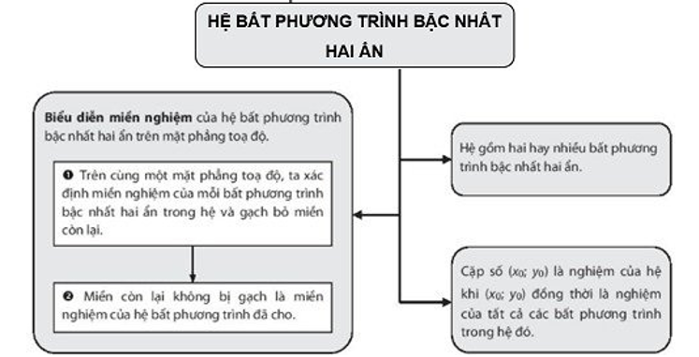

**3. Hoạt động 3 : Luyện tập**

**Hoạt động 3.1**

**a) Mục tiêu:** - HS nhận biết nghiệm của hệ bất phương trình bậc nhất hai ẩn, biểu diễn được miền nghiệm của hệ bất phương trình.

**b) Tổ chức thực hiện:**

**Bước 1: GV chuyển giao nhiệm vụ:**

* GV tổng hợp các kiến thức cần ghi nhớ cho HS.
* GV tổ chức cho HS làm bài tập **Bài 1, 2, 3** (SGK - tr29).

**Bước 2: HS thực hiện nhiệm vụ học tập:**

* HS suy nghĩ, hoàn thành các bài tập GV yêu cầu.
* GV quan sát và hỗ trợ, hướng dẫn.

**Bước 3: Báo cáo kết quả hoạt động, thảo luận:**

* Mỗi bài tập GV mời 1 đến 2 HS trình bày. Các HS khác chú ý chữa bài, theo dõi nhận xét bài các HS trên bảng.

**Bước 4: Đánh giá kết quả thực hiện:**

* GV chữa bài, chốt đáp án, tuyên dương các hoạt động tốt, nhanh và chính xác.

**Kết quả:**

**Bài 1:**

a) $\left\{\begin{aligned}3x+2y≥ -6 \\ x+4y> 4 \end{aligned}\right.$ (0; 2), (1; 0)

+ Thay x = 0; y = 2 vào hai bất phương trình của hệ, ta có:

3. 0 + 2. 2 = 4 -6 là mệnh đề đúng; 0 + 4. 2 = 8 > 4 là mệnh đề đúng.

$⟹$ (0; 2) là nghiệm chung của hai bất phương trình.

Vậy (0; 2) là nghiệm của hệ bất phương trình trên.

+ Thay x = 1; y = 0 vào hai bất phương trình của hệ, ta có:

3. 1 + 2. 0 = 3 -6 là mệnh đề đúng; 1 + 4. 0 = 1 > 4 là mệnh đề sai.

$⟹$ (1; 0) không là nghiệm chung của hai bất phương trình.

Vậy (1; 0) không là nghiệm của hệ bất phương trình.

b) $\left\{\begin{aligned}4x+y ≤ -3 \\ -3x+5y ≥ -12 \end{aligned}\right.$ (-1; -3), (0; -3)

+ Thay x = -1; y = -3 vào hai bất phương trình của hệ, ta có:

4. (-1) + (-3) = -7 -3 là mệnh đề đúng; -3. (-1) + 5. (-3) = -12 $≥$-12 là mệnh đề đúng.

$⟹$ (-1; -3) là nghiệm chung của hai bất phương trình.

Vậy (-1; -3) là nghiệm của hệ bất phương trình trên.

+ Thay x = 0; y = -3 vào hai bất phương trình của hệ, ta có:

4. 0 + (-3) = -3 -3 là mệnh đề đúng; -3. 0 + 5. (-3) = -15 $≥$-12 là mệnh đề sai.

$⟹$ (0; -3) không là nghiệm chung của hai bất phương trình.

Vậy (0; -3) không là nghiệm của hệ bất phương trình.

**Bài 2:**

a) $\left\{\begin{aligned}x+2y< -4 \\ y ≥ x+5 \end{aligned}\right.⟺$ $\left\{\begin{aligned}x+2y< -4 \\ -x+y ≥ 5 \end{aligned}\right.$

Trong cùng mặt phẳng tọa độ Oxy, vẽ hai đường thẳng:

d1: x + 2y = −4;

d2: y = x + 5.

Do tọa độ điểm O (0; 0) không thỏa mãn các bất phương trình trong hệ nên miền nghiệm của từng bất phương trình trong hệ lần lượt là những nửa mặt phẳng không bị gạch không chứa điểm O (0; 0).

Vậy miền nghiệm của hệ bất phương trình là phần không bị gạch, bao gồm một phần đường biên d2, không bao gồm đường biên d1.

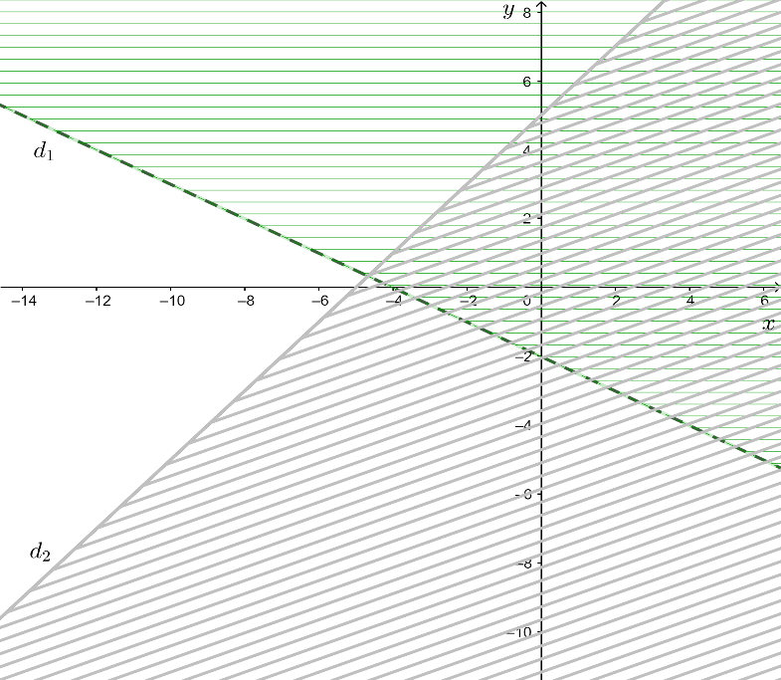

b)

Trên cùng một mặt phẳng tọa độ Oxy, vẽ các đường thẳng:

d1: 4x – 2y = 8;

d2: x = 0 là trục tung;

d3: y = 0 là trục hoành.

Gạch đi các phần không thuộc miền nghiệm của mỗi bất phương trình.

Vậy miền nghiệm của hệ bất phương trình là phần không bị gạch trên hình bao gồm một phần trục tung, trục hoành và không bao gồm đường thẳng d1.



**Bài 3:**

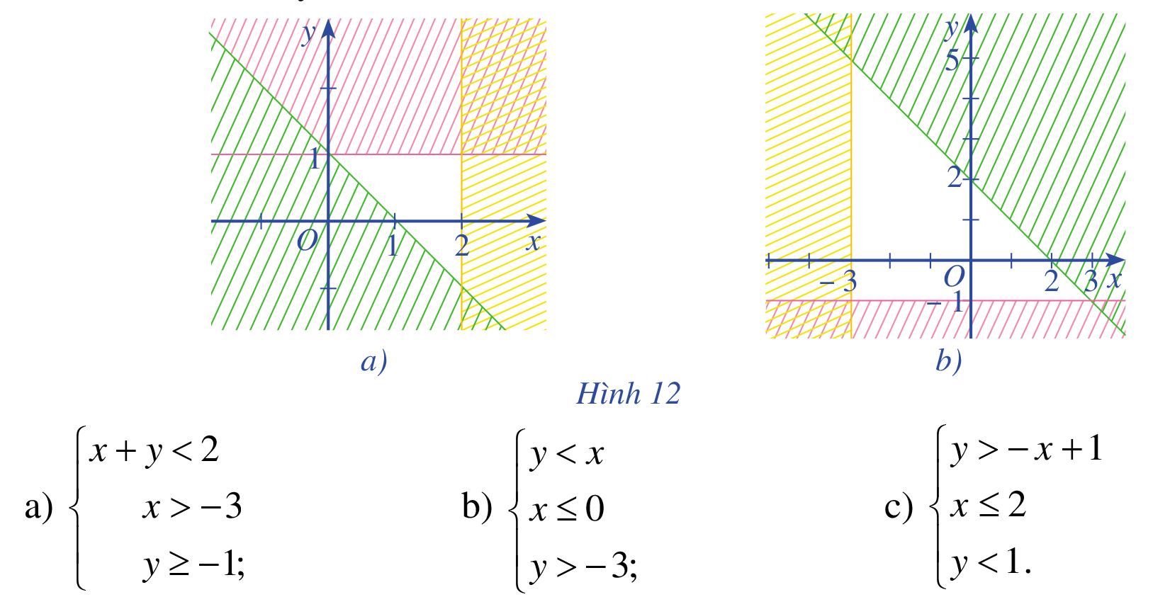

+ Hình 12a là miền nghiệm của hệ bất phương trình c vì có 3 đường thẳng là: x = 2; y = 1 và x + y = 1.

+ Hình 12b là miền nghiệm của hệ bất phương trình a vì có 3 đường thẳng là: x = −3; y = −1; x + y = 2.

**Hoạt động 3.2**

**a) Mục tiêu:** Học sinh thực hiện làm bài tập để nắm vững kiến thức.

**b) Tổ chức thực hiện:**

**Bước 1: GV chuyển giao nhiệm vụ**

* GV yêu cầu HS hoạt động hoàn thành **Bài 4** (SGK-tr29).

**Bước 2: HS thực hiện nhiệm vụ học tập**

* HS suy nghĩ, trao đổi, hoàn thành nhiệm vụ.
* GV điều hành, quan sát, hỗ trợ.

**Bước 3: Báo cáo kết quả hoạt động, thảo luận**

- HS trình bày kết quả, các HS khác theo dõi, đưa ý kiến.

**Bước 4: Đánh giá kết quả thực hiện**

* GV nhận xét, đánh giá, đưa ra một vài ý mà HS còn thiếu, chốt đáp án.

**Kết quả**

**Bài 4:**

Gọi x, y lần lượt là số lượng mũ kiểu thứ nhất và kiểu thứ hai trong một ngày mà phân xưởng cần sản xuất để tiền lãi thu được cao nhất. (Điều kiện: x, y ∈ $N$)

Theo giả thiết, x, y thỏa mãn các điều kiện: 0 ≤ x ≤ 200; 0 ≤ y ≤ 240.

Thời gian làm y chiếc kiểu thứ hai là $\frac{y}{60}$  (giờ)

Do thời gian để làm ra một chiếc mũ kiểu thứ nhất nhiều gấp hai lần thời gian làm ra một chiếc mũ kiểu thứ hai ⇒ Thời gian để làm x chiếc mũ kiểu thứ nhất $\frac{x}{30}$  (giờ)

Phân xưởng làm việc không quá 8 tiếng mỗi ngày nên ta có:

$\frac{x}{30}+$ $\frac{y}{60}$ ≤ 8 ⇔ 2x + y ≤ 480

Tổng số tiền lãi là: T = 24x + 15y

Bài toán đưa về: Tìm x, y là nghiệm của hệ bất phương trình

$\left\{\begin{aligned}0 ≤x ≤200 \\ 0 ≤y ≤240 \\ 2x+y ≤480\end{aligned}\right.$ (I) sao cho T = 24x + 15y có giá trị lớn nhất.

Trước hết, ta xác định miền nghiệm của hệ bất phương trình (I).

Miền nghiệm của hệ bất phương trình là miền ngũ giác ACDEO với A(0; 240), C(120; 240), D(200; 80), E(200; 0), O(0; 0).

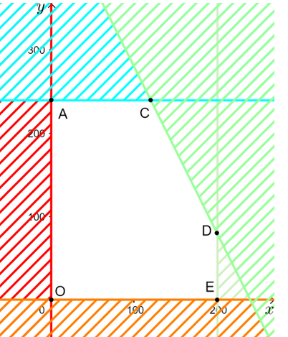

Người ta chứng minh được: Biểu thức T = 24x + 15y có giá trị lớn nhất tại một trong các đỉnh của ngũ giác ACDEO.

Tính giá trị của biểu thức T = 24x + 15y tại các cặp số (x; y) là tọa độ các đỉnh của ngũ giác ACDEO:

* Tại đỉnh A: T = 24. 0 + 15. 240 = 3 600
* Tại đỉnh C: T = 24. 120 + 15. 240 = 6 480
* Tại đỉnh D: T = 24. 200 + 15. 80 = 6 000
* Tại đỉnh E: T = 24. 200 + 15. 0 = 4 800
* Tại đỉnh O: T = 0

Có 0 < 3 600 < 4 800 < 6 000 < 6 480

$⟹$ T đạt giá trị lớn nhất bằng 6 480 khi x = 120, y = 240 ứng với tọa độ đỉnh C.

Vậy để tiền lãi thu được là cao nhất, trong một ngày xưởng cần sản xuất 120 chiếc mũ kiểu thứ nhất và 240 chiếc mũ kiểu thứ hai. Khi đó tiền lãi là 6480 nghìn đồng hay 6 480 000 đồng.

**4. Hoạt động 4: Hướng dẫn về nhà**

* Ghi nhớ kiến thức trong bài.
* Chuẩn bị bài mới ***Bài tập cuối chương II***
* GV chia HS thành 4 – 5 tổ, mỗi tổ sẽ vẽ sơ đồ kiến thức của chương.